Статья на сайт ДОУ для родителей
Лексическая тема «Зима»
Уважаемые родители! Чтобы Ваш ребенок правильно развивался, мог общаться со сверстниками, успешно учился в школе, следует позаботиться о своевременном и правильном развитии его речи. Необходимо помнить, что хорошо развитая речь – это не только правильное звукопроизношение, но и богатый словарный запас, умение строить фразы различной сложности с соблюдением грамматических норм, владение связной речью.
Данная статья поможет сформировать, обогатить и систематизировать словарный запас по лексической теме «Зима».
Загадайте детям загадку:
С неба хлопья полетели
Шубы белые надели
И дороги, и дома …
Начинается ? (зима)
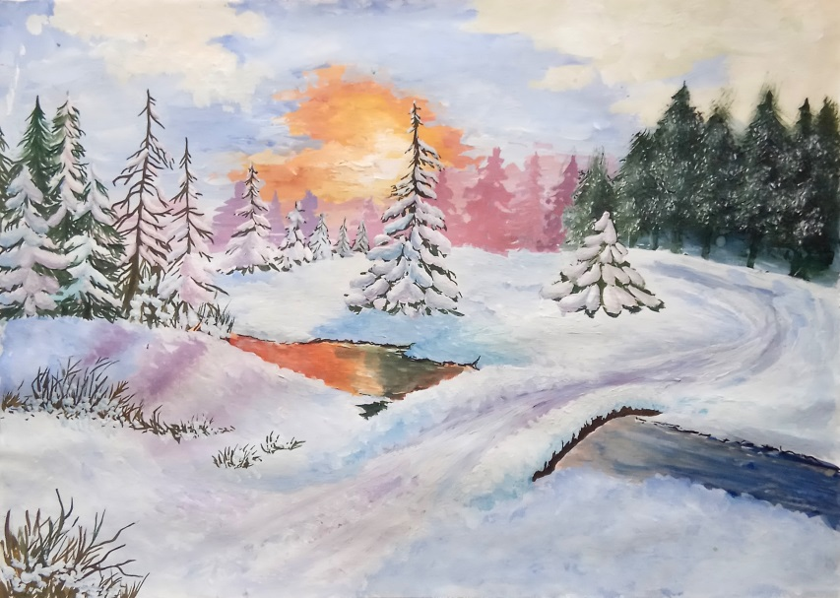
Игра «Какой? Какая? Какие?»
Зима (Какая?) – холодная, снежная, ветренная. ….
Снег (Какой?) – белый, …
Снежинки (Какие?) – блестящие, …
Назовите зимние месяцы
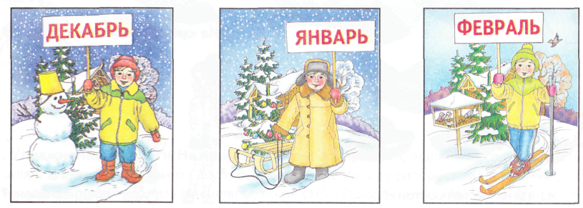
Прочитайте ребенку стихотворение
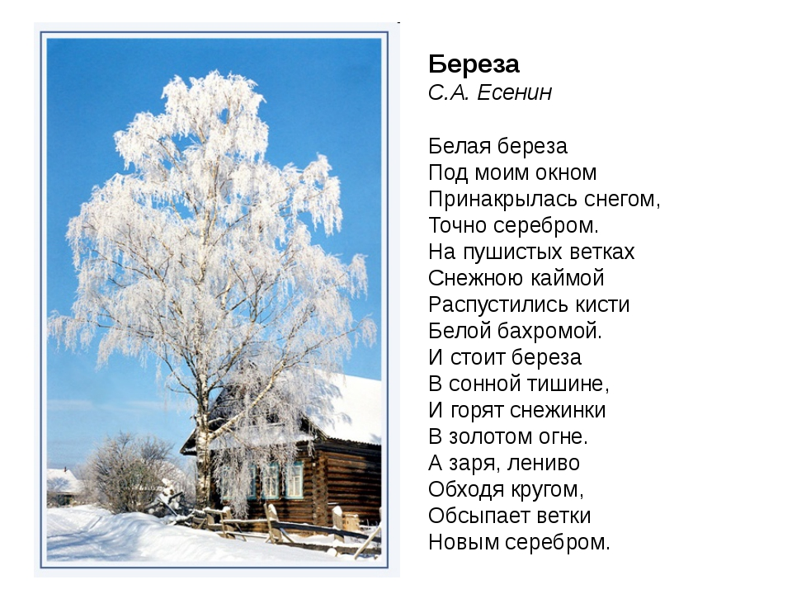
Посчитайте от 1 до 5
Одна снежинка две снежинки три … четыре… пять снежинок
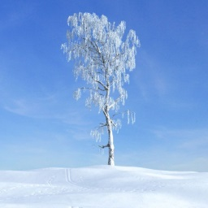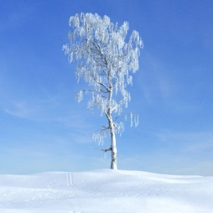
Одна береза две … три … четыре … пять берез
Составьте описательный рассказ о зиме по картинному плану
Пришла зима. Солнце не греет. Идет снег. На улице мороз. На дорогах становится скользко. Реки покрыты льдом. Деревья стоят голые, без листьев. Люди надели теплую одежду и обувь. Ежи и медведи спят всю зиму.
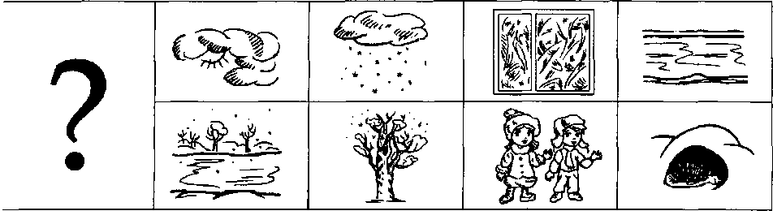
С уважением, учитель – логопед Моргунова С.А.

